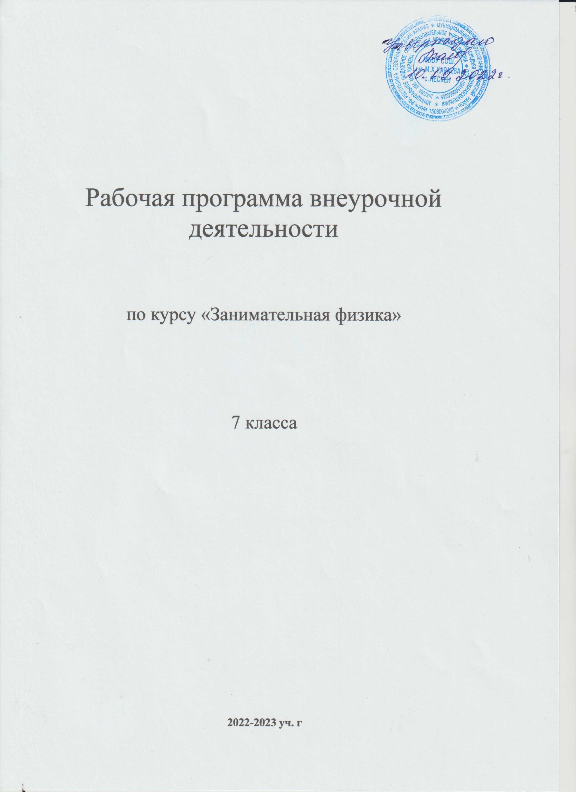

Рабочая программа разработана в соответствии с нормами Федерального закона от 29.12.2012 № 273-ФЗ "Об образовании в Российской Федерации" (далее – Федеральный закон "Об образовании в Российской Федерации"), положениями Трудового кодекса РФ (далее – ТК РФ). Программа разработана на основе требований ФГОС СОО и предполагаетформирование у обучающихся целостного мировоззрения, соответствующего современному уровню развития науки и общественной практики; развитие интереса к физике и решению физических задач и формирование представлений о постановке, классификации, приемах и методах решения школьных физических задач.
Рабочая программа по физике, 7 класс разработана в соответствии с:
- Нормативными правовыми документами федерального уровня:
Федеральным законом "Об образовании в Российской Федерации" (п. 22 ст. 2;
ч. 1, 5 ст. 12; ч. 7 ст. 28; ст. 30; п. 5 ч. 3 ст. 47; п. 1 ч. 1 ст. 48);
Федеральным государственным образовательным стандартом основного общего образования, утв. приказом Минобрнауки России от 17.12.2010 № 1897
(п. 18.2.2);
- Авторской программой (Е.М. Гутник, А.В. Перышкин Программы для общеобразовательных учреждений. Физика. Астрономия.7-11 кл./ сост. В.А. Коровин, В.А. Орлов.- М.: Дрофа, 2010. – 334с.);

Актуальность: Программа кружка рассчитана на учащихся 7 классов. В 7 классе начинается изучение нового предмета – физика. Во внеурочной работе складываются благоприятные условия для привлечения разнообразных форм занимательной физики. Занимательные задания способствуют развитию исследовательского подхода к делу, развивают интерес и любовь к физике, создают у детей радостное настроение. Психологические исследования показали, что усвоение знаний основывается на непосредственных ощущениях, восприятиях и представлениях человека, получаемых при его контакте с предметами и явлениями, поэтому необходимо создать условия для непосредственного участия школьников в постановке и проведении экспериментов.

Цели и задачи кружка: Способствовать обогащению ученика новыми знаниями, расширению общего и физического кругозора.

Отличительная особенность: эксперименты, интересные опыты способствуют активизации познавательной деятельности учеников, работа над мини-проектами развивает самостоятельность учащихся, совместная работа воспитывает коммуникативные навыки.

Сроки реализации: Программа рассчитана на один год обучения.

Форма и режим занятий: Занятия будут проходить один час в неделю по 45 минут. Численный состав группы 10-15 человек. В начале года и во втором полугодии с учащимися проводится вводный и повторный инструктаж по правилам поведения в кабинете физики. Так проводятся текущие инструктажи при проведении экспериментов.
Занятия будут проходить в форме бесед, наблюдений за происходящими явлениями, постановки эксперимента, решения экспериментальных задач, конструирования приборов, демонстрационных опытов, презентаций, будет включать в себе проектную деятельность.

Результаты освоения курса внеурочной деятельности
Личностными результатами обучения физике в основной школе являются:

- Сформированность познавательных интересов, интеллектуальных и творческих способностей учащихся;
- Убежденность в возможности познания природы, в необходимости разумного использования достижений науки и технологий для дальнейшего развития человеческого общества, уважение к творцам науки и техники, отношение к физике как элементу общечеловеческой культуры;
- Самостоятельность в приобретении новых знаний и практических умений;
- Готовность к выбору жизненного пути в соответствии с собственными интересами и возможностями;
- Формирование ценностных отношений друг к другу, учителю, авторам открытий и изобретений, результатам обучения.

Метапредметными результатами обучения физике в основной школе являются:

- Овладение навыками самостоятельного приобретения новых знаний, организации учебной деятельности, постановки целей, планирования, самоконтроля и оценки
результатов своей деятельности, умениями предвидеть возможные результаты своих действий;
- Понимание различий между исходными фактами и гипотезами для их объяснения, теоретическими моделями и реальными объектами, овладение универсальными учебными действиями на примерах гипотез для объяснения известных фактов и экспериментальной проверки выдвигаемых гипотез, разработки теоретических моделей процессов или явлений;
- Формирование умений воспринимать, перерабатывать и предъявлять информацию в словесной, образной, символической формах, анализировать и перерабатывать полученную информацию в соответствии с поставленными задачами, выделять основное содержание прочитанного текста, находить в нем ответы на поставленные вопросы и излагать его;
- Приобретение опыта самостоятельного поиска, анализа и отбора информации с использованием различных источников и новых
информационных технологий для решения познавательных задач;
- Развитие монологической и диалогической речи, умения выражать свои мысли и способности выслушивать собеседника, понимать его точку зрения, признавать право другого человека на иное мнение;
- Освоение приемов действий в нестандартных ситуациях, овладение эвристическими методами решения проблем;
- Формирование умений работать в группе с выполнением различных социальных ролей, представлять и отстаивать свои взгляды и убеждения, вести дискуссию.

Предметными результатами обучения физике в основной школе являются:

- Формирование представлений о закономерной связи и познаваемости явлений природы, об объективности научного знания; о системообразующей роли физики для развития других естественных наук, техники и технологий; научного мировоззрения как результата изучения основ строения материи и фундаментальных законов физики;
- Знания о природе важнейших физических явлений окружающего мира и понимание смысла физических законов, раскрывающих связь изученных явлений;
- Формирование первоначальных представлений о физической сущности явлений природы (механических, тепловых, электромагнитных и квантовых), видах материи (вещество и поле), движении как способе существования материи; усвоение основных идей механики, атомно-молекулярного учения о строении вещества, элементов электродинамики и квантовой физики; овладение понятийным аппаратом и символическим языком физики;
- Применять полученные знания для объяснения принципов действия важнейших
технических устройств, (работы) машин и механизмов, средств передвижения и связи, бытовых приборов, промышленных технологических процессов, решения практических задач повседневной жизни, обеспечения безопасности своей жизни, рационального природопользования и охраны окружающей среды; влияния технических устройств на окружающую среду; осознание возможных причин техногенных и экологических катастроф.
- Осознание необходимости применения достижений физики и технологий для рационального природопользования;
- Овладение основами безопасного использования естественных и искусственных электрических и магнитных полей, электромагнитных и звуковых волн, естественных и искусственных ионизирующих излучений во избежание их вредного воздействия на окружающую среду и организм человека;
- Формирование убеждения в закономерной связи и познаваемости явлений природы, в объективности научного знания, в высокой ценности науки в развитии материальной и духовной культуры людей;
- Развитие теоретического мышления на основе формирования умений устанавливать факты, различать причины и следствия, строить модели и выдвигать гипотезы, отыскивать и формулировать доказательства выдвинутых гипотез, выво- дить из экспериментальных фактов и теоретических моделей физические законы;
- Развитие умения планировать в повседневной жизни свои действия с применением полученных знаний законов механики, электродинамики, термодинамики и тепловых явлений с целью сбережения здоровья;
- Формирование представлений о нерациональном использовании природных ресурсов и энергии, загрязнении окружающей среды как следствие несовершенства машин и механизмов.
- Коммуникативные умения докладывать о результатах своего исследования, участвовать в дискуссии, кратко и точно
отвечать на вопросы, использовать справочную литературу и другие источники информации.

Для учащихся с ОВЗ важное место в познавательной деятельности занимают работа с книгой и работа с тетрадью. Умение работать с учебной и справочной литературой важно не только для успешного усвоения школьной программы, но и для последующего успешного обучения, подготовки к профессиональной деятельности.
Не менее важна работа с тетрадью - запись с доски или из учебника основных элементов изучаемого материала организует работу учащихся, концентрирует внимание; грамотно выполненные и оформленные записи в тетради являются опорой при повторении (припоминании) материала и, наконец, эти записи представляют для ребенка видимый результат его труда, способствуют созданию ситуации успеха.
Домашние задания к каждому уроку небольшие по объему и не требующие усиленной мыслительной работы: заучить формулировку закона, определение; выписать из учебника образец решения задачи, зарисовать схему прибора с пояснениями, закончить решение задачи, заполнение таблицы и т.д. По желанию, учащимся предлагаются задания творческого характера - написание рефератов (с презентацией) на темы, связанные с историей науки, практического применения ее достижений (т.е.
описательного характера), составление кроссвордов и т.д.
При работе с текстом учебника используются специальные задания: 1)адаптированные вопросы для самостоятельной работы; 2)таблицы с пропусками;
3)составление вопросов к выделенным элементам текста и т.д..

Программа построена таким образом, что возможны различные формы занятий: консультация учителя, выступление учеников, подробное объяснение примеров решения задач, коллективная постановка экспериментальных задач, индивидуальная и коллективная работа по составлению задач, конкурс на составление лучшей задачи, знакомство с различными источниками информации и т. д.
Особое внимание следует уделить задачам, связанным с профессиональными интересами школьников, а также задачам метапредметного содержания.
В итоге школьники могут выйти на уровень решения задач: решение по определенному плану, владение основными приемами решения, осознание деятельности по решению задачи, самоконтроль и самооценка, моделирование физических явлений и т.д.
Курс рассчитан на 1 год обучения (7 класс).
Количество часов по программе в неделю – 1. Количество часов по плану внеурочной деятельности школы – 1. Количество часов в год – 35.

Содержание курса внеурочной деятельности

1.Вводное занятие. Что изучает физика. (1 час)
Знакомство с предметом физика. Мотивационная беседа на тему: «Что изучает физика».

2.Первоначальные сведения о строении вещества. (4 часа)
Постановка, осуществление и объяснения опытов по строению вещества. Физические задачи в литературных произведениях. Творческая работа по составлению кроссвордов, ребусов. Итог изучения темы «Первоначальные сведения о строении вещества».

3.Взаимодействие тел. (6 часов)
Инерция. Выполнение экспериментальных задач из книги Л.А.Горева Занимательные опыты по физике. Подготовка интересных опытов по инерции, использовать материал с сайта nsportal.ru, материал газеты Физика (Первое сентября). Решение экспериментальных задач на движение. Моделирование ракеты. Составление задач по рисункам на тему движение. Опыты по механике.

4.Давление твердых тел, жидкостей и газов. (7 часов)
Практические задачи на определение давления твёрдых тел. Изготовление прибора Геронов фонтан. Подбор задач на давление. Уметь самостоятельно составлять задачи. Решение задач по ОБЖ, связанных с давлением. Изучение гидравлической машины и её изготовление. Проект. Защита мини-проектов. Опыты – фокусы.

5.Атмосферное давление. (3 часа)
Занимательные опыты по атмосферному давлению. Практическая работа. Определить высоту здания школы.

6.Архимедова сила. (5 часов)
Час истории. Великий Архимед. Легенда об Архимеде. Гидростатический парадокс. Опыт Паскаля. Занимательные опыты по плаванию тел.

7.День космонавтики. (2 часа)
Воздухоплавание. Подготовка к брейн-рингу. Брейн-ринг, посвящённый Дню космонавтики.

8.Знакомство с цифровой лабораторией. (1 час)
Практическая работа «Знакомство учащихся с цифровой лабораторией».

9.Работа. Мощность. Простые механизмы. (4 часа)
Решение олимпиадных задач по теме «Работа. Мощность». Рычаги, условие равновесия рычага. Простые механизмы в нашей жизни. «Золотое правило механики».

10.Творческий отчет учащихся. (1 час)
Представление творческих работ.

11.Итоговое занятие. (1 час).
Проведение анкетирования. Сделать вывод. Достигнуты ли цели, что надо изменить или добавить в работу кружка.

Тематическое планирование

№ | Тема | Количество часов
1. | Вводное занятие  Что изучает физика. | 1
2. | Первоначальные сведения о строении вещества | 4
3. | Взаимодействие тел | 6
4. | Давление твердых тел, жидкостей и газов | 7
5. | Атмосферное давление | 3
6. | Архимедова сила | 5
7. | День космонавтики | 2
8. | Знакомство с цифровой лабораторией | 1
9. | Работа. Мощность. Простые механизмы | 4
10. | Творческий отчёт учащихся | 1
11. | Итоговое занятие | 1
 | Итого | 35

Календарно-тематическое планирование.

№ п/п | Тема | Содержание | Дата проведения
1. | Вводное занятие | 1.Выборы старосты кружка, проведение инструктажа по технике безопасности, знакомство с планом работы кружка.  2.Исторические сведения о жизни и деятельности учёных – физиков  Интересные факты из их жизни | 03.09
2. | Постановка, осуществление и объяснения опытов по строению вещества | 1) Опыт Бутылку вместимостью 0,5л возьмите за горлышко, облить холодной водой и опустить горлышком вниз в стакан с водой. Обхватите бутылку ладонями и наблюдайте, что произойдёт. Почему?  2) В маленькую дощечку вбить два гвоздя равной диаметру пятирублёвой монеты, нагреть монету и попытайтесь продвинуть ее между гвоздями. Что наблюдаете? Почему? | 10.09
3. | Физические задачи в литературных произведениях | решение физических задач из литературных источников.  («Драма на охоте» А.П.Чехова О броуновском движении, и другие) | 17.09
4. | Творческая работа по составлению кроссвордов, ребусов | составление кроссвордов, ребусов по теме | 24.09
5. | Итог изучения темы «Первоначальные сведения о строении вещества» | Игра – викторина | 01.10
6. | Инерция | Выполнение экспериментальных задач из книги Л.А.Горева Занимательные опыты по физике | 08.10
7. | Подготовка к физическому вечеру «Суд над инерцией» | Подготовка интересных опытов по инерции, использовать материал с сайта nsportal,ru, материал газеты Физика (Первое сентября). | 15.10
8. | Решение экспериментальных задач на движение | 1.Пример одной из задач: Взрослому и ребёнку нужно перейти через ручей: одному с левого берега на правый, второму – в противоположном направлении. На обоих берегах имеется доска, но каждая из них несколько короче расстояния между берегами. Каким образом взрослый и ребёнок смогут перебраться с одного берега на другой? | 22.10
9. | Моделирование ракеты | Из приготовленных заранее материалов выполнить модель ракеты по группам | 29.10
10. | Составление задач по рисункам на тему движение | Подобрать рисунки для составления задач | 12.10
11. | Опыты по механике |  | 19.10
12. | Практические задачи на определение давления твёрдых тел | Определение давление, которое оказывает каждый ученик, стоя на двух ногах и на одной ноге. | 26.10
13. | Изготовление прибора Геронов фонтан | Приготовить заранее бутылку резиновая пробка со стеклянной трубкой | 03.12
14. | Решение качественных задач | Подбор задач на давление  Уметь самостоятельно составлять задачи | 10.12
15. | Решение задач по ОБЖ, связанных с давлением | Задачи типа: Как спасти утопающего в проруби, чтобы самому не оказаться в проруби, и другие | 17.12
16. | Изучение гидравлической машины и её изготовление. Проект | Учащимся предлагается выполнить мини-проект по теме давление жидкостей и газов. | 24.12
17. | Защита мини-проектов | Выход. Предложить выполненные мини-проекты показать на уроках физики, опубликовать в школьной физической газете | 14.01
18. | Опыты – фокусы | Огонь-художник, фокус с шариком, слоёный пирог из воды и масла и т.д.  Перед учащимися стоит проблема разгадать фокус | 21.01
19. | Занимательные опыты по атмосферному давлению | Для проведения опытов заранее готовятся материалы. Как достать из блюдца с водой монету, не замочив руки и т.д. | 28.01
20. | Практическая работа. Определить высоту здания школы. | Как с помощью одного прибора (какого?) определить высоту здания. | 04.02
21. | Строение атмосферы | Изучаем строение атмосферы и выполняем презентацию по теме Групповая работа | 11.02
22. | Час истории. Великий Архимед. Легенда об Архимеде | Просмотр презентации  Викторина | 18.02
23. | Гидростатический парадокс. Опыт Паскаля | Воспроизвести опыт Паскаля | 25.02
24. | Занимательные опыты по плаванию тел | 1)Почему блюдце, опущенное на воду ребром тонет, а дном - плавает на поверхности, и другие | 04.03
25. | Плавание судов | Я –конструктор, изготовление бумажного кораблика | 11.03
26. | Воздухоплавание | Как сделать воздушного змея? Навыки практической работы . | 18.03
27. | Подготовка к брейн-рингу. | Изучение теории космонавтики. | 07.04
28. | Брейн-ринг, посвящённый Дню космонавтики | Празднование Дня космонавтики – развитие гордости за нашу страну | 12.04
29. | Знакомство учащихся с цифровой лабораторией» | Практическая работа | 15.04
30 | Решение олимпиадных задач по теме «Работа Мощность | Задачи из книги В.И Лукашика Физическая олимпиада | 22.04
31. | Рычаги, условие равновесия рычага | Экскурс в историю, просмотра видеофильма | 29.04
32. | Простые механизмы в нашей жизни | В природе, технике. Групповая работа | 06.05
33. | «Золотое правило механики» | Решение задач. | 13.05
34. | Представление творческих работ | Работу выполняет каждый ученик, выбрав для себя самую понравившуюся ему тему. | 20.05
35. | Итоговое занятие | Проведение анкетирования. Сделать вывод. Достигнуты ли цели, что надо изменить или добавить в работу кружка на следующий год | 27.05

Методическое обеспечение: разработки мероприятий, бесед, рекомендации по проведению практических работ, по постановке экспериментов, опытов; тематика опытнической или исследовательской деятельности.

Техническое оснащение занятий: лабораторное оборудование кабинета физики, бытовые приборы, подручные средства, модели поршневого жидкостного насоса и гидравлического пресса, компьютер, цифровая лаборатория.

Список литературы, используемой учителем:
- Лукашик В.И., Иванова Е.В. Сборник задач по физике для 7-9 классов общеобразовательных учреждений. М., 2007.
- Перышкин А.В. Физика 7 класс: учебник для общеобразовательных учебных заведений. М., 2007.
- Горев Л.А. занимательные опыты по физике.М.Просвещение 1995
- Занимательная физика на уроках и внеклассных мероприятиях. 7-9классы./сост. Ю.В.Щербакова. М.Глобус.2008
- Внеклассная работа по физике/Авт.-сост.:В.П.Синичкин, О.П.Синичкина.-Саратов:Лицей 2002
- А.И.Сёмке. Интересные факты для составления задач по физике. Москва. Чистые пруды. 2010
- В.Н.Ланге. Экспериментальные физические задачи на смекалку. Москва. Наука. 1985
- В.И.Лукашик. Физическая олимпиада. Москва. «Просвещение».1976г
- М.А.Ступницкая. Что такое учебный проект? Москва. Первое сентября. 2012

Список литературы, рекомендованный учащимся:
- Колтун М. Мир физики. М. «Детская литература», 1987.
- Леонович А.А. Я познаю мир. Физика. М. АСТ, 1999.
- Перельман Я.Н. Занимательная физика. кн.1, 2. М., «Наука», 1976.
- Тихомирова С.А. Физика в пословицах, загадках и сказках. М., «Школьная пресса», 2002.
- Эрудит Физика. М.:ООО ТД «Издательство Мир книги». 2006

